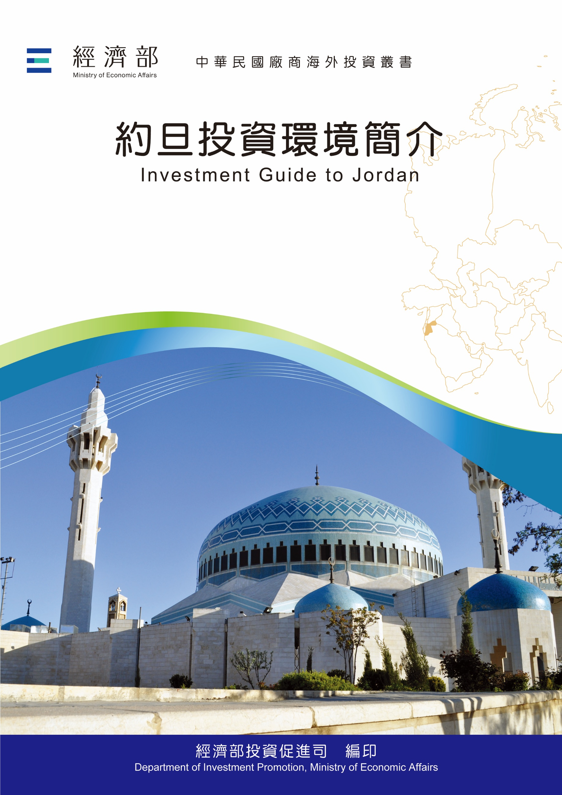

經濟部投資促進司　編印

Department of Investment Promotion, Ministry of Economic Affairs

中華民國１１４年８月

|  |
| --- |
|  |
| 約旦投資環境簡介  Investment Guide to Jordan |
| 經濟部投資促進司 編印 |
| 感謝駐沙烏地阿拉伯代表處經濟組協助本書編撰 |

目　錄

第壹章　自然人文環境 1

第貳章　經濟環境 3

第參章　外商在當地經營現況及投資機會 15

第肆章　投資法規及程序 17

第伍章　租稅及金融制度 19

第陸章　基礎建設及成本 21

第柒章　勞工 23

第捌章　簽證、居留及移民 25

第玖章　結論 27

附錄一　我國在當地駐外單位及臺（華）商團體 29

附錄二　當地重要投資相關機構 30

附錄三　當地外人投資統計 31

附錄四　我國廠商對當地國投資統計 32

附錄五　我國與約旦簽訂投資促進合作協定 34

約旦基本資料表

|  |  |
| --- | --- |
| 自 然 人 文 | |
| 地理環境 | 位於中東地區，東鄰伊拉克，東南鄰沙烏地阿拉伯，北鄰敘利亞 |
| 國土面積 | 89,342平方公里 |
| 氣候 | 屬於沙漠型氣候，夏季氣候炎熱，在山區高地氣候較為涼爽，冬季寒冷，偶會下雪 |
| 種族 | 阿拉伯人占98%、索卡西亞人占1%、亞美尼亞人占1% |
| 人口結構 | 11,764,551人（2025.5）  0-14歲占34.2%、15-64歲占62.1%、65歲以上占3.7% |
| 教育普及程度 | 民眾識字率約達9成，受過高等教育者之比例頗高 |
| 語言 | 阿拉伯語，居民普遍略諳基礎英語 |
| 宗教 | 遜尼派回教徒占92%，基督教徒（含天主教與基督教等）約占6%；其他教徒之人數有限 |
| 首都及重要城市 | Amman（首都）, Zarqa, Irbid（主要大城）, Aqaba（自由貿易港） |
| 政治體制 | 君主立憲 |
| 投資主管機關 | 約旦投資部（Ministry of Investment, MOI） |
| 經 濟 概 況 | |
| 幣制 | 約鎊（Jordanian Dinar, JD），採固定匯率1US=0.708JD |
| 國內生產毛額 | 5.5億297萬美元（2024） |
| 經濟成長率 | 2.5%（2024） |
| 平均國民所得 | 3,940美元（2023） |
| 匯率 | US$1=JD0.708（固定匯率，盯住美元） |
| 利率 | 6.5%（2024.12） |
| 通貨膨脹率 | 1.97%（2025.4） |
| 產值最高前5大產業 | 製造業、金融保險業、批發零售業、房地產業、營建業 |
| 出口總金額 | 133.12億美元（2024） |
| 主要出口產品 | 針織服裝和服裝配件、化肥、天然寶石或半寶石、鉀礦 、磷酸鹽礦、醫藥產品、無機化學品、電器設備及其零件、鋁及其製品 |
| 主要出口國家 | 美國、沙烏地阿拉伯、印度、伊拉克、阿拉伯聯合大公國、中國大陸、巴勒斯坦、埃及、科威特、卡達（2024） |
| 進口總金額 | 269.92億美元（2024） |
| 主要進口產品 | 車輛零配件、天然寶石或半寶石、機器設備及其零件、輕油、柴油、電器設備及其零件、原油、穀物、礦物燃料貴、塑膠及其製品、礦物油及瀝青產品 |
| 主要進口國家 | 中國大陸、沙烏地阿拉伯、美國、阿拉伯聯合大公國、德國、印度、埃及、土耳其、印尼、韓國（2024） |

第壹章　自然人文環境

約旦位於中東地區，東南鄰沙烏地阿拉伯，東鄰伊拉克，北鄰敘利亞，面積89,342平方公里，境內除約旦河谷農業較發達外，平地多為沙漠，山勢不高，全國森林覆蓋率僅約1%。屬於沙漠型氣候，夏季氣候炎熱，但首都安曼地區地處800至1,200公尺之高地，因此首都之氣候較為涼爽，冬季寒冷，山區偶會降雪。

依2025年5月之統計資料，約旦全國人口約1,176萬人，0-14歲占34.2%、15-64歲占62.1%、65歲以上占3.7%。民眾使用阿拉伯語，惟居民普遍略諳基礎英語；居民9成以上為回教徒，但亦有少數基督教、東正教與天主教等教徒，各宗教教徒和平共處，相處上並無困難。

約旦民眾之識字率約達9成，受過高等教育者之比例頗高。首都安曼都會區人口約478萬，約占全國人口之4成，安曼市係由多個山丘所組成，亦有「山城」之稱，夏季天氣較為涼爽，其他重要城市包括Zarqa、Irbid、Aqaba等。約旦政府對外資持友善且開放之態度。

約旦為君主立憲體制，現任國王阿布都拉二世（King Abdullah II）係前國王胡笙（King Hussein）之長子，於1999年登基，為握有實權之君主，總攬軍、政及外交大權，並擁有任命總理、召集與解散國會之權。上議院議員由國王任命，下議院議員為民選，每4年定期改選。

約旦主要政黨包括「伊斯蘭行動陣線」（Islamic Action Front）與「國家憲政黨」（National Constitutional Party）等。以中東地區而言，約旦國內政經情勢相對較為穩定，此為約旦傳統上能夠吸引觀光客、外資之重要因素；然自2016年以來，亦間有若干微型恐怖攻擊事件。

第貳章　經濟環境

約旦地處歐、亞、非交通要道，區位優勢明顯；約旦透過多、雙邊貿易協定，更易融入區域經濟圈。與美國、歐盟、加拿大、新加坡與泛阿拉伯地區簽署自由貿易協定與優惠貿易協議，均對約旦出口極有助益。然約旦經濟總量小，市場空間有限、資源匱乏，當地勞工比例要求高等，使擴大約旦貿易及投資形成負面因素。

惠譽評等機構指出，約旦受到政府高債務、受國內和地區因素影響的經濟成長乏力以及巨額經常帳戶赤字和高於評等的凈外債的阻礙。至於以色列對加薩的戰爭不斷升級，加劇地緣政治風險和不確定性。雖然約旦沒有直接參與，但衝突的擴大可能會放大與財政整頓相關的挑戰，從而破壞該國的成長前景。儘管受到重大外部衝擊，包括該地區的社會不穩定（阿拉伯之春）和鄰國（伊拉克和敘利亞）的戰爭，約旦仍保持著經濟和政治穩定，但這些衝擊導致經濟成長放緩和政府債務大量積累。

自2023年10月7日以色列對加薩的戰爭開始以來，位於阿拉伯半島與葉門間之非洲海岸的Djibouti和Eritrea之間的Bab el Mandeb海峽爆發危機。葉門的胡塞叛亂分子威脅要襲擊任何前往以色列港口的船隻，並加強對該地區的襲擊。約旦政府採取多項措施及為進口商品提供各種運輸替代方案，以避免紅海和Bab el Mandeb海峽危機造成的任何障礙。

世界銀行指出，由於大宗商品價格飆漲、供應鏈瓶頸以及俄羅斯與烏克蘭戰爭、以巴衝突及紅海危機的影響對約旦的經濟前景構成重大的負面風險，預測2025年約旦經濟成長率為2.5%。此預測反映該國經濟逐步復甦，前提為地區安全局勢有所改善。儘管面臨區域衝突和全球經濟不確定性的挑戰，約旦的經濟增長仍保持穩定。世界銀行指出，雖然約旦經濟復甦，但社會與經濟挑戰仍然存在。加快實施支持投資的改革對於創造經濟動力與恢復私營部門作為約旦關鍵的就業創造者至關重要。

根據約旦統計局（Department of Statistics）發布的數據，2024年約旦的消費者物價指數（CPI）年增率為1.56%，較2023年的2.08%進一步下降，顯示通膨壓力有所緩解。CPI從2023年的109.02點上升至2024年的110.71點。

儘管整體通膨率下降，部分商品和服務的價格仍有顯著上漲。其中，個人行李價格上漲12.86%，水與污水處理服務上漲6.68%，工會會費上漲5.34%，菸草與香菸上漲4.07%，租金上漲3.83%。

另一方面，一些類別的價格則有所下降，有助於抑制整體CPI的增幅。例如，家具、地毯和室內裝飾品價格下降1.91%，家用紡織品下降1.14%，燃料與照明下降1.13%，食用油下降1.09%。

約旦貨幣（約旦第納爾）仍與美元採取固定匯率制度（1美元兌換約0.708第納爾）。由於美元走強，對進口依賴度高的約旦面臨進口商品成本上升的壓力，進而推高了生活成本。儘管如此，2024年的通膨率仍低於2023年，顯示出一定的物價穩定性。

截至2024年底，約旦的金融情勢持續穩定，外匯存底與利率政策均展現出良好的表現。根據約旦中央銀行（CBJ）資料，2024年12月底，外匯存底達到約227.97億美元，足以支應約旦8.5個月的進口需求，顯示國際儲備水準穩健。2024年12月22日，CBJ的主要貨幣政策利率如下：重貼現率7.50%；主要利率6.50%；隔夜存款利率6.25%。整體而言，約旦2024年的金融體系保持穩定，外匯存底充足，利率政策靈活調整，有助於支持經濟增長並維持貨幣穩定。

依據約旦財政部統計資料，截至2024年底約旦政府總公共債務達482.06億美元，較2023年底略有上升。債務占GDP比重90.2%，較2023年略有下降，外部債務總額約**201.63億美元**，GDP之**51.4%**，國內債務總額約163.63億美元，占GDP之**34.5%**。約旦政府為穩定約經濟採取一系列財政措施，包括緊縮政策和私營部門改革，減少補貼、拓大稅基增加稅收，以促進經濟成長及逐步鞏固約旦財政。

標準普爾評定約旦的信用評級為前景穩定之B + / B，約旦在實現財政整頓、降低赤字和債務以及增加國內收入方面持續取得成功。標準普爾確認評級和前景背後的理由是在政府結構改革努力下，約旦的經濟前景開始改善。

因區域局勢動盪導致約旦成為難民尋求庇護與安身之所（約旦於過去數年間，約已陸續收容近300萬名難民）。凡此，皆使約旦原已嚴重之經社問題，雪上加霜。國王阿布都拉二世（King Abdullah II）多次公開籲請國際社會，對難民伸出援手，提供約旦金援（或融資方案），共同承擔國際社會一份子之責任。面對以色列對加薩的戰爭不斷升級，加劇地緣政治風險和不確定性。約旦經濟成長率於2024年為2.5%，惟失業率仍居高不下，依官方公布數據，2024年之失業率為21.4%，較2023年22%下降0.6個百分點。

根據約旦中央銀行（CBJ）數據，2024年約旦僑民匯款總額達36億美元，較2023年的35億美元成長2.8%，顯示海外僑民對國內經濟的持續支持。僑匯是約旦外匯收入的重要來源之一，與旅遊收入、出口收益及外國援助並列。雖官方未公布最新的海外僑民人數，但資料顯示，約有78.6萬名約旦人居住在海外，約占總人口的10.5%。其中，約三分之一居住在沙烏地阿拉伯，其次為阿拉伯聯合大公國、美國、科威特和卡達。總體而言，約旦僑匯占國內生產總值（GDP）的比重約為8.9%2024年僑匯的穩定成長對約旦的外匯儲備和經濟穩定發揮了關鍵作用，尤其是在旅遊收入下降的背景下，僑匯成為支撐國際收支的重要支柱。

約旦缺乏天然資源，須仰賴大量進口，成為阻礙經濟成長之主因；埃及天然氣輸送管線自2011年【阿拉伯之春】爆發後，至2014年10月間，遭人為破壞共達26次之多。輸油管遭破壞後，約旦必須進口成本較為昂貴之柴油發電，所幸輸油管已於2016年間獲得修復。約旦南部自由貿易港市阿卡巴（Aqaba）新建之液化天然氣接收站自2015年7月啟用。其後，已有效分散約旦天然氣之部分進口來源。

國際金融公司（International Finance Corporation）提供的數據顯示，約旦10年內對再生能源專案的累計投資超過40億美元。約旦在太陽能和風能獲得的電力百分比方面排名世界第15位，中東地區排名第一。

約旦於2014年完成「投資法」（investment law）之修法工作，充分整合政府資源，設立「約旦投資總局」（Jordan Investment Commission, JIC），吸引外資，同時提高國民就業；根據統計資料，2023年至9月約旦吸引「外國直接投資」（FDI）之金額計約幣8.54億美元，較2022年同期減少15.7%。約旦工業起步較晚，而國王阿布都拉二世深切瞭解，「工業（產業）為國家經濟之母，對於國民就業更為重要」，故約旦有意加強招商，發展工業，以振興經濟，同時解決日益嚴重之青年失業問題。

由於約旦與伊拉克間經貿活動逐漸改善，2024年約旦貿易統計資料顯示出口仍呈現成長趨勢。在改革方面，政府宣布五項刺激經濟措施，以符合國際貨幣基金組織商定之計畫。目前約旦大約五分之一勞動力仍處於失業狀態，因此加強政府財政、降低經營成本、積極創造就業機會是政府主要目標。隨著約伊間貿易往來改善，約旦政府持續改革，預計到未來約旦經濟成長將穩定成長。然而，持續之地緣政治帶來之潛在風險、龐大外部赤字及問題重重之政府財政結構仍是2023年約旦將面臨主要難題。政府透過提高最低工資標準、發放救濟金等措施強化對受疫情衝擊較大者資金協助、提振約旦人民消費信心。

根據2024年智慧城市指數（Smart City Index），約旦首都安曼在全球142個城市中排名第128位，較2023年的第135位上升7位，顯示出在智慧城市發展方面的進步。儘管排名有所提升，安曼仍面臨多項挑戰。根據2023年指數報告，市民最關切的五大問題依序為：交通擁堵（64%）、失業（62%）、可負擔住房（61%）、貪腐以及市場適配的就業機會。

惠譽評等機構（Fitch）評估約旦的長期外幣發行人違約評級（Issuer Default Rating, IDR）為BB-，經濟發展前景穩定，不受地區不穩定的影響，顯示約旦保持經濟和政治穩定的發展。

根據世界智慧財產權組織（WIPO）發布的《2024年全球創新指數》（Global Innovation Index, GII）報告，約旦在全球133個經濟體中排名第73位，較2023年的第71位下降兩位。在地區排名方面，約旦在北非和西亞地區的18個經濟體中位居第12位，在38個中低收入國家中則排名第8位。

Oxford Insights報導指出，2024年約旦在人工智慧就緒指數指數中排名第49位，進一步提升其在全球AI就緒度的地位。在阿拉伯國家中，約旦位居第五，超越了巴林、埃及和科威特等國。這些進展得益於約旦政府在AI領域的多項政策，包括批准《2020年約旦人工智慧政策》，制定《2023–2027年國家人工智慧戰略與實施計畫》，以及發展國家AI倫理準則。此外，約旦還推出了基於AI的電力負載預測項目，旨在提高能源網絡的效率，減少對傳統能源的依賴，加速向可再生能源的轉型。

雖因地區政治情勢動盪導致旅遊業低迷，依據約旦中央銀行（CBJ）數據，2024年約旦旅遊收入達到72.39億美元，較2023年的74億美元下降2.3%，主要可歸因於遊客人數下降，2024年訪問約旦的遊客總數為610.8萬人，較2023年的635.4萬人減少了3.9%。這些變化反映出地區政治情勢對旅遊業的影響，特別是2023年10月7日爆發的加薩戰爭，導致來自先進經濟體的遊客大量取消行程，這些國家的遊客通常占約旦旅遊收入的三分之一。

約旦面臨著國內外多重挑戰，包括來自黎巴嫩、敘利亞、伊拉克和約旦河西岸約旦周邊國家新一波的動盪正此起彼伏。約旦除經濟面臨之各種挑戰外，還要面臨周邊新的動盪形勢。此些安全、經濟與社會等多方面挑戰將對約旦經濟產生負面影響，為因應此些挑戰，約旦政府對政治採取更加包容之態度，重新調整經濟發展策略，擴大區域與國際合作，使約旦成為中東地區經濟重建之先驅者。

約旦經濟前景主要受制於不穩定的地區安全形勢、經常帳戶赤字以及缺乏財政空間。經濟復甦一方面取決於降低債務水準和實施結構性改革，另一方面取決於約旦能否進一步吸引外資，同時利用國際援助與仰賴潛在之區域經濟發展，尤其是伊拉克經濟之快速復甦。雖然全球經濟趨緩，約旦欲增加出口及吸引外國資本流入，很大程度取決海灣國家經濟復甦以及與伊拉克間貿易能否恢復到之前水準。雖中東政局仍處動盪不安之險峻情勢，約旦政府採取若干改善與強化措施，經濟未來可望持續成長，物價亦可維持穩定，整體金融情勢短期內不致再起波瀾。

約旦於製藥、醫療用品及食品加工業具有發展成為中東地區之區域中心之潛力，約旦國王Abdullah呼籲應聚焦發展該等產業，並擴展至其他策略性及加值性產業，約旦政府正積極推動發展製藥、醫療用品及食品加工業為區域中心。

約旦能源暨礦產資源部部長Saleh Kharabsheh表示，將利用整個約旦的積極礦產勘探成果，實現在區域和全球礦業地圖上戰略定位約旦為全球礦產勘探中心。該部與國際公司建立多個採礦勘探合作夥伴關係。最近，推出invest.memr.gov.jo平臺，展示國家在能源領域資源和投資機會。該平臺分為三個重點區域：油氣專案、油頁岩專案和礦產資源專案（包括玄武岩、二氧化矽、石膏、矽藻土、高嶺土、白雲石和長石）。

在「2020-2030年國家能源策略」中，約旦的目標是到2030年將碳排放量減少10%。並計畫將再生能源的比例2030年擴增到30%。約旦的太陽能條件非常理想，每年平均晴天數為316天，加上人口稀少的大片沙漠地區。雖然生產太陽能氣候條件有利，惟約旦在擴大其再生能源網絡方面正面臨困難，包括電網吸納再生能源的能力，再生能源的性質以及電量儲存等。從約旦再生能源的長期前景來看，約旦再生能源系統的成功將取決於技術改進，存儲更多發電量的能力以及各種能源系統的定價。由於氫氣能源之發展，全球能源發展之趨勢正在發生變化，此將納入更新的策略中。另恢復電網及擴大電力系統供給，以便將再生能源國家能源供給提高到30%。在水利與農業部門進行整合以發揮加乘作用部分，每年將提供約3億立方公尺的淡化水。

約旦政府對綠能發展是一項持續的措施，加強約旦作為綠色能源生產區域中心。包括透過利用豐富的再生能源和該國在該地區的戰略地理位置來提供高品質和具有成本競爭力的綠氫燃料，以確保進入歐洲市場。對綠氫生產項目的投資，是約旦向清潔能源使用過渡措施的一部分，以實現淨零排放。根據能礦部的最新數據，綠氫和再生能源在電力生產中的貢獻達到27%。目標是到2030年實現50%的貢獻。

約旦人民之教育水準良好，市場活力充沛，比鄰國更為完善之制度，為促進經濟長期發展，未來必須持續開放改革，增進勞動市場效率，充分發揮製葯及ICT產業之潛力，提高生產力。

約旦政府迫切希望在穩定疫情與發展國民經濟之間找到平衡，已推出3.2億約幣之社會保護一攬子計畫，以幫助受疫情影響最嚴重行業之勞工與企業。另亦將研究確保企業與行業永續發展與經濟復甦之新措施，包括經商環境、簡化程序、吸引投資、加強數位化以及提供電子化政府服務等。並扶持當地工業，關注糧食安全，實現自給自足，強化約旦具競爭優勢之醫藥與醫療用品產業。另將推出公司法、破產法及加強公私夥伴關係法律修正案。

由於以巴衝突，約旦旅遊業等重要領域受到衝擊，國際貨幣基金組織（IMF）表示，由於已開發經濟體的遊客取消赴約旦旅遊，對約旦而言，以色列對加薩戰爭的影響集中在約旦之旅遊業，此些遊客占旅遊收入的三分之一。國際貨幣基金組織還警告，投資者和消費者信心可能惡化，屆時約旦旅遊收入將大幅下降，經濟成長可能放緩，可能導致外部平衡惡化，並在戰爭局勢延長或升級的情況下，將增加對融資需求。

約旦金融專家稱，廣泛的電子交易文化、過去五年高交易量及跨國公司積極設立辦事處，使得約旦有望成為地區外匯經濟中心。約旦政府並盼銀行業在下階段為經濟發展提供資金。政府尋求與私營部門合作，透過改革與政策刺激經濟成長並創造就業機會。並呼籲投資者廣泛瞭解並加以利用加密貨幣等創新投資方式。

約旦政府推出2023-2025年經濟現代化願景（Economic Modernisation Vision, EMV）的執行計畫，為工業、農業、糧食安全與物流服務部門的高價值行業提出63項倡議，總預算為2.45億約幣。該願景之工業部門的倡議為提高約旦的全球排名，提高當地工業的競爭力，大幅提高國家出口量，推出促進「約旦製造」產品的政策，並為製造業部門建立戰略發展資料庫。在農業與糧食安全部門，則為提高約旦的全球排名，簡化管理程序，擴大農業貸款方案及利用當地生產投入的農業工業，加強戰略糧食儲備，採用現代技術，改善培訓服務，發展農業銷售網路與建立合作協會。另在物流與運輸部門之倡議，在簡化與促進運輸和貿易有關的立法和程序，升級陸路運輸和港口的基礎設施，政府服務數位化並加強公私夥伴關係。

約旦需要建立新城市以因應約旦當前和未來的人口成長。該新城市距離安曼市中心約40公里，距離Zarqa市31公里，與經濟和行政現代化願景目標一致。預計將於2025年開始實施基礎設施，國家預算將為基礎設施編列總計4.42億約幣之預算，平均每年5,000萬約幣。該市將以公私合作夥伴關係為基礎，並將在建設 - 運營 - 轉讓（build-operate-transfer）的基礎上推動。使該專案成為關鍵的經濟驅動力，同時提供有利於投資的環境以創造就業機會。該市第一階段的預期人口可能會超過157,000人，並在專案的最後階段達到1,000,000人，該階段將於2050年結束。

歐洲復興開發銀行（European Bank for Reconstruction and Development, EBRD）、歐盟（European Union, EU）與綠色氣候基金（Green Climate Fund, GCF）在約旦啟動綠色經濟融資基金（Green Economy Financing Facility programme, GEFF）計畫，以支持約旦走向綠色經濟。根據該方案，歐洲復興開發銀行、全球合作基金及歐盟將向銀行、小額信貸機構及租賃公司等地方金融機構提供總計4,000萬美元的融資，轉貸給私營部門，用於投資高性能技術與服務。迄今已與開羅安曼銀行、Etihad銀行及婦女小額基金（Microfund for Women）簽署三項總價值2,200萬美元的GEFF貸款機制。

約旦能源暨礦產資源部長Saleh Kharabsheh於2023年12月11日在以主題為「能源與阿拉伯合作」第12屆阿拉伯能源大會的會議上表示，根據全球能源轉型，約旦制定全面的路線圖，制定政策並建立監管框架，以吸引對綠氫生產的投資，約旦有望成為區域綠氫出口的中心。約旦已與有興趣進行必要研究以生產綠氫的國際公司簽署13份瞭解備忘錄（MoU）。約旦在再生能源方面擁有巨大潛力、優越的戰略地理位置及熟練的專業知識。呼籲加強阿拉伯國家間合作，將阿拉伯世界定位為各種形式的綠色能源的主要生產國，既滿足國內需求，又促進剩餘能源的出口。強調阿拉伯國家內部經濟一體化的潛力，並指出在電網互聯方面取得重大進展。

世界銀行指出，由於大宗商品價格飆漲、供應鏈瓶頸以及俄羅斯與烏克蘭戰爭的影響對約旦的經濟前景構成重大的負面風險，約旦最近的經濟復甦並沒有導致創造就業機會的顯著增加。雖然服務業的復甦有助於緩解勞動力市場壓力，約旦為小型低生產率公司主導著經濟，高失業率主要是由於私營部門對創造更多更好就業機會的能力有限。雖然約旦經濟復甦，但社會與經濟挑戰仍然存在。加快實施支持投資的改革對於創造經濟動力與恢復私營部門作為約旦關鍵的就業創造者至關重要。

信用評等機構穆迪（Moody）指出，由於約旦政府堅定地致力於廣泛的結構性改革，以及在財政方面有效推動獲致成果，提高其信用評等極有幫助，使經濟展望從穩定轉變為積極，穆迪對約旦的最新評等，已將其信用展望從穩定之B1-，上調至積極之B1，顯示約旦經濟和金融改革具有成效。

根據世界銀行於2025年4月發布的最新報告，約旦經濟展現出在外部衝擊下之韌性，預計2025年實質國內生產總值（GDP）成長率將達2.5%，與2024年持平，並在2026年略微上升至2.6%。預測考慮到地區安全局勢改善，特別是敘利亞政權更迭後帶來的正面情緒，儘管其對經濟的廣泛影響尚未完全顯現。此外，約旦在2024年實施的財政整頓措施和控制支出，有助於縮小財政赤字，儘管公用事業部門的壓力可能使債務水準保持在較高水平。

在外部部門方面，預計2025年經常帳赤字將逐步縮小，這得益於進口控制和旅遊業的復甦。然而，近期貿易政策的不確定性可能影響投資和成長，特別是對於那些高度依賴市場且政策變化劇烈的部門。為了促進包容性增長和減少貧困，約旦需要加強生產力並改善投資環境。投資於綠色基礎設施對於確保水和能源資源的可持續性，同時為高技能和低技能工人創造就業機會至關重要。此外，持續的宏觀經濟穩定和改善債務管理對於實現可持續增長至關重要。總體而言，約旦在面對地區和全球挑戰時展現出經濟韌性，並通過政策改革和戰略投資為未來的經濟增長奠定了基礎。

此外，國際貨幣基金組織（IMF）和惠譽國際（Fitch Ratings）亦對約旦2025年經濟成長持樂觀態度，均預測成長率為2.7%。IMF指出，這一成長將受到旅遊業回暖及內需改善的推動。世界銀行則預測約旦2025年和2026年的平均經濟成長率為2.5%，並指出地區安全局勢的改善可能進一步促進經濟復甦。

根據國際貨幣基金組織（IMF）2025年4月發布的《世界經濟展望》報告，預計約旦2025年的平均通貨膨脹率為3.6%。然而，IMF於2025年4月17日的另一份報告指出，隨著約旦中央銀行（CBJ）持續維護貨幣穩定和與美元的固定匯率，預計2025年的通貨膨脹率將維持在約2%左右。

據統計觀光業仍為約旦經濟的主要支柱之一，約占國內生產總值（GDP）的15%。然而，2024年觀光收入略有下降，總計約72.39億美元，較2023年減少2.3%，主要歸因於以色列 - 哈馬斯衝突對地區安全影響，導致西方遊客人數顯著減少。儘管如此，來自約旦僑民和其他阿拉伯國家的遊客數量有所增加，分別增長了7.7%和12%，部分抵消了整體收入的下滑。此外，2024年約旦共接待了約610.8萬名國際遊客，超過了經濟現代化願景中設定的536.7萬人目標。

由於來自阿拉伯地區之觀光客居觀光客半數以上，約旦「觀光與古蹟部」（Ministry of Tourism and Antiquities）為支持受疫情重創的旅遊行業，約旦政府推出2,000萬約幣之旅遊風險基金，該基金為約旦第一支旅遊主題基金，對後疫時期減輕政府壓力、幫助約旦旅遊行業重啟、減輕旅遊業從業者經濟負擔至關重要，未來將加強吸引來自中東各國之旅客，尤其是海灣阿拉伯國家者。日後中東、北非政局若能恢復穩定，則約旦觀光業更可獲得較高成長。

約旦「觀光與古蹟部」為加強吸引觀光客，已在主要觀光景點設置服務站，僱用相關科系畢業生投入，持續加強與旅行社間之合作，擴大招攬觀光客源。約旦觀光產業部門將持續推動升級與旅遊之發展，以提高該部門在國內經濟發展所扮演之角色。約旦政府將致力於將人工智慧（AI）納入其2024年旅遊業發展戰略中。人工智慧將創建一個有效的營銷計畫，吸引遊客並促進約旦的旅遊目的地，增加外匯流入，為年輕人創造新的就業機會，並實現所需的經濟成長。

約旦觀光醫療在阿拉伯地區係首屈一指，亦在世界排名前十大之列，約有103家公私立醫院及700家健康照護中心提供高品質及合理價錢之服務，約旦觀光醫療市場之客戶主要來自中東地區，尤其是阿拉伯國家。觀光醫療產值每年約有12億美元，近來有意開拓歐、美及非洲國家之新市場，約旦政府已擬定推動策略及步驟，包括成立管理委員會專責督導觀光醫療產業之發展與推動、簡化觀光醫療病人之簽證程序、護送、設計套裝行程、提供門到門服務及海外推廣宣傳等，提供適合於這些市場之套裝行程。約旦政府亦將醫療旅遊做為發展國民經濟重要驅動力，積極推廣改善醫療旅遊業之發展計畫，將透過提供高品質之產品與服務以發展約旦醫療旅遊潛力。2023年來自土耳其和沙烏地阿拉伯等鄰國的競爭性醫療服務導致約旦醫療旅遊的收入呈現下降。

此外，約旦建築業因政府資本支出下降，且外國人之投資減少，使得約旦建築業之榮景不在。未來中東局勢若能逐漸恢復穩定，約旦政經改革若有實質進展，約旦經濟才可能有較高之成長趨勢。

當地服務業以金融保險業與觀光業為主；銀行為特許行業，觀光業投資集中在旅館、遊樂設施興建等，並不適宜我國人前來投資。

約旦製造業發展受限於國內工業基礎薄弱，並無太大發揮空間，較具潛力者為製藥產業與ICT產業，較具規模者為成衣業；受惠於約旦與美國所簽之自由貿易協定，約旦成衣業近年蓬勃發展，成衣已成約旦首要出口產品，2024年該產業出口總額為24.18億美元，較2023年的21.48億美元成長12.57%。然而，2025年第一季，約旦成衣出口額為3.94億美元，較2024年同期的5.38億美元下降26.95%。美國仍然是約旦最大的成衣出口市場。2025年第一季，約旦對美國的成衣出口為3.35億美元，占總出口的84.96%，較2024年同期的4.04億美元下降17.18%。此外，約旦的布料進口也有所下降。2025年第一季，布料進口總額為1.29億美元，較2024年同期的2.14億美元減少39.71%。其中，臺灣為主要供應國之一，占進口總額8.85%。

本地銀行作風保守，中小企業貸款取得不易，金融服務選擇外商銀行較佳。在約旦，熟練之技術工人仍難覓得，故投資廠商多自國外引進技術熟練之工人先行營運，並協助代訓當地工人，惟當地民眾對於進入工廠工作之意願不高。

第參章　外商在當地經營現況及投資機會

約旦於2014年實施新修正之「投資法」（investment law），充分整合政府資源，並將「招商引資」之事權統一，積極吸引外企來約投資，以期賺取外匯，提高國民就業。在過去三年中，約旦外人直接投資一直在持續下降。根據約旦財政部與中央銀行數據，2024年約旦吸引外國直接投資（FDI）總額達16.37億美元，占國內生產總值（GDP）的3.1%，較2023年同期的8.43億美元顯著持長，顯示出投資環境的改善與外資信心的回升。在投資來源方面，阿拉伯國家貢獻64.8%的FDI，其中海灣合作委員會（GCC）國家占32.5%。科威特為最大投資國，占9.1%；其次為沙烏地阿拉伯（8.2%）、阿拉伯聯合大公國（7.1%）及卡達（4.5%）。投資增加的影響不僅僅限於薪資與財政資源，而且還提升自由區與發展區在吸引各種經濟、工業、商業、旅遊及服務業的高品質投資效益，並提供當地大約27,000個就業機會。

約旦政府於2020年2月12日公布將推動68項價值45億美元之投資機會，相關領域包括觀光、工業、健康醫療、農業及服務業等。在觀光部門將有27個項目，約20億美元之投資機會，主要聚焦於硬體建設與娛樂等方面，如投資於興建三星及四星級旅館。在工業部門方面，則規劃3.68億美元之投資機會，主要以二氧化矽、矽晶圓及肥料為主，礦產及自然資源亦考慮納入。在健康醫療部分，將以提供醫療及療養服務為主，未來將在安曼、Ajloun、Balqa、Irbid等地興建健康度假中心及健康照護中心等設施。在農業投資機會方面，則規劃23項，價值約15億美元，將聚焦於農產品製造等方面。

在當地之我國僑民以在臺商成衣廠任職之主管（幹部級同仁）與因婚姻歸化之我國籍婦女為主，惟人數不多，僑民總計約百餘人。1998年約旦成立合格工業區（QIZs），在區內生產之產品若符合一定條件，外銷美國可享免關稅及免配額之優惠。我國紡織廠應買主要求，陸續前往約旦各QIZs設廠，截至2024年底，仍有富綠、廣越（Atlanta、Sidney）等3家紡織廠，1家布料整修廠，光臨科技LED組裝廠及智慧教育公司等6家公司在約旦營業，總投資金額約5,500萬美元。臺商僱用員工人數約6,500人，所生產成衣絕大部分銷往美國，對促進約旦經濟發展及增加就業機會，貢獻甚大。另有臺商在約旦尚有1家餐館，惟其投資金額有限。2010年1月1日約旦與美國自由貿易協定（FTA）正式生效，銷往美國之產品，投資廠商可自由選擇適用QIZs之優惠規定，或自由貿易協定之優惠規定。當地臺商公司之數量雖有限，然2017年「約旦臺灣商會」已正式設立。

約旦-美國自由貿易協定使約旦成衣銷往美國可享免關稅之優惠，我商如欲前來投資仍以成衣業為佳，惟因約旦失業率居高不下，約旦政府對廠商引進外勞的審批已日趨嚴格。約旦政府原訂於2021年2月提高基本工資為260約鎊（367美元），鑒於疫情對許多行業造成的不利影響，決定將最低工資調增之計畫延遲至2023年再實施。現2023年非約旦籍勞工之最低工資已為260約幣，其中，包括紡織業、成衣業、裝卸服務工人及家庭服務勞工等，被排除適用最低工資之外。

約旦勞工部於2022年1月3日宣布，約旦政府降低外籍勞工工作許可費之政策於本日生效。此舉旨在減輕雇主負擔，並反映在各產業部門之生產成本，尤其在受到「嚴重特殊傳染性肺炎」（COVID-19）疫情影響下，將有助於降低所有部門及經濟活動之生產成本，私營企業之雇主與投資者將受惠最大。調降許可費內容包括:家庭事務之外籍勞工之工作許可證或許可證續簽將由500約幣，降為400約幣。農業、建築及裝載部門之勞工，許可證費用將降至850約幣。具有專業技能之勞工，許可證費用將由2,500約幣，降為2,200約幣。

外商來約旦投資以勞力密集工業較為適合，如成衣及食品加工等行業。為提升產業水準，約旦亦歡迎外商前來投資資訊通訊服務、製藥、五金器材、電池、觀光旅遊及死海化粧品、保養品等。

第肆章　投資法規及程序

約旦1995所發布的第16號投資促進法（Investment Promotional Law）是來約旦投資之主要法律依據，包括吸引外資及鼓勵國內投資有關之優惠措施，受惠行業別包括：工業、農業、旅館、醫院、海運、鐵路、休閒設施、會議展覽中心、（水、瓦斯、油使用之）管線運輸及配送、電話服務中心、研究發展中心等。

為改善投資環境吸引投資，約旦政府於2021年11月成立投資部，負責所有投資事務，處理國內及外國投資者有關問題，並制定政策刺激投資，建立與公私營部門之間的夥伴關係，提高約旦主要經濟部門的競爭力，並將約旦原有投資機構約旦投資局納入，統一事權。投資部的成立在修改投資法方面發揮重要作用，此為今年改善約旦投資的重要因素。

優惠措施包括：租稅減免，建廠設備可免關稅；外人投資利得、出售資產所得可自由匯出國外；除少數受限制行業外，外國投資者與約旦人享有平等待遇，允許外商完全持有投資的行業。外人投資保證不會被沒收，即使為公共利益而須強制徵收時，也會予以賠償。

約旦投資之主管機關為「約旦投資部」（Ministry of Investment, MOIN），並有工業貿易部、內政部、環境部、城鄉事務部、大安曼市政府（GAM）、勞工部、衛生部、觀光部、土地測量局等機關官員派員至「投資部」，提供投資人一站式之便利服務（one-shop service）；該部同時依「公司法」規定，提供投資人公司登記、核發投資臨時核准執照之服務，並審核投資人計畫所需外勞之簽證及居留工作。一般而言，提出投資申請後，須於3年內動工，始符規定。

投資計畫核准後，可依下列程序完成公司設立：

一、至銀行開戶，並存入公司資本額之半數；

二、向「工業、貿易暨供應部」（Ministry of Industry, Trade and Supply）申辦公司登記；

三、向稅務機關辦理稅籍登記；

四、從事商業活動者，向當地商會（Chamber of Commerce）辦理登記；從事生產活動者，向當地工會（Chamber of Industry）辦理登記；

五、向公司所在地之地方政府申請營業許可；

六、向社會保險局（Social Security Office）辦理登記，俾按月繳納社會保險費。

第伍章　租稅及金融制度

約旦於2009年發布第28號所得稅法，餘2014年修正過一次，並於2018年12月底再次通過所得稅法修訂案；修訂後除製藥業和服裝業以外之產業課稅，2019年稅率為25%，2020年20%，2021年15%，2022年10%，2023年5%。製藥業和服裝業2019年至2023年稅率分別為50%、30%、20%、10%和5%。除電信、發電和電力傳輸、基礎礦物開採、保險、再保險、金融仲介、金融公司和從事融資租賃活動的法人，稅率為24%，及銀行業稅率為35%外，其餘法人稅率為20%。股票交易所得與國營事業利潤免稅。

個人所得稅部分，單身之免稅額為約幣1萬元，有撫養親屬者免稅額為約幣2萬元，扣除免稅額後之所得淨額約幣5,000元以下之部分，其稅率5%，約幣5,001~1萬稅率10%，約幣10,001~15,000元部分之稅率為15%，約幣15,001~2萬稅率20%，約幣20,001~100萬稅率25%，100萬元以上部分之稅率為30%；必須繳納個人所得稅之約旦人估計未達10%。

銷售稅之一般稅率為16%，茶、乳製品、肉類、蔬菜、水果等為4%，少數民生基本物資（如麵包、奶粉、米、蛋）為免稅品。2023年約旦政府之稅收為約119.09億美元，其中所得稅約僅24.90億美元，餘皆來自間接稅。

約旦目前有26家銀行，約幣之存、放款利率均遠高於美元。2008年9月發生國際金融風暴後，銀行為控制風險放款趨於保守，中小企業不易獲得貸款。

約旦之貨幣為約鎊（Jordanian Dinar，JD），與美金採固定匯率（1US＝0.708JD），約旦並無外匯管制，資金可自由進出。

約旦之金融情勢已恢復穩定，2024年年底外匯準備達181億2,290萬美元；2024年2月底，約旦央行之重貼現率為8.5%，一般放款利率約為7.0%，存款利率為4.8%。

約旦之財政狀況令人憂心，政府必須設法增加稅收，撙節支出，才能削減赤字。然而，政府提供的稅收減免優惠與各項補貼涵蓋甚廣，以致個人所得稅起徵點甚高，據估計有90%以上民眾不必繳納所得稅，財政改革並非指日可待。

第陸章　基礎建設及成本

目前有公、私營合格工業區（QIZs）13處，及多個小型工業區，科學園區尚在起步階段；土地之供應無虞，可選擇購買或租賃方式。約旦於1998年成立首座「合格工業區」，在區內之生產符合一定條件之產品，銷美可享免配額、免關稅之優惠。惟因約旦政府一再調增基本薪資，致我商（及其他外商）之營運成本大幅上升，2008年有2家，2010年有1家臺商先後撤資關廠；2016年11月底及2023年12月，又各有我商1間成衣廠撤廠。目前在QIZs仍有6家臺商投資生產成衣。

原油、瓦斯幾乎全部仰賴進口，約旦政府亟思開發太陽能、核能及風能，目前液化天然氣發電約占約旦電力消耗量的92%，未來發展目標為再生能源達30%，液化天然氣發電占比則為84%。

當地水、電、瓦斯供應尚稱穩定，桶裝瓦斯約旦政府仍維持補貼。為增加能源供給，約旦政府計畫開發境內之油頁岩（Oil Shale），並於2022年建造首座核能電廠。供水不足為普遍現象，工業區之工廠用水多向民間購買，住宅區自來水每星期供水1至2次。

資訊通訊產業（ICT）為約旦政府近年大力推動之產業。2016年約旦推出REACH 2025政策，對約旦之經濟進行數位化轉型，數位化經濟將可是人力、部門及商業之生產力提高，促進成長與發展，以吸引外來投資，鼓勵採公私合作模式，推動相關產業之數位化，預計於2025年GDP貢獻成長3~4%之目標（即達15~16%），產值增加25~30%，增加新創企業5,000~7,000家，創造130,000~150,000就業機會。約旦目前已有ICT企業600餘家，其中約300家為新創企業。

資通科技部表示，ICT產業對經濟影響日益重要，約旦ICT產業之產值約占GDP 12%，約旦在ICT產業之投資是中東地區其他國家的4倍。而根據研究，網路滲透率若提高10%，GDP便可增加1~2%；新興市場之寬頻使用率若能提高至西歐之水準，全球GDP將可增加3,000~4,000億美元，就業亦可增加1,000~1,400萬人。

約旦電信監管委員會 （Telecommunications Regulatory Commission, TRC）於2024年1月16日表示，2023年約旦ICT 產業的總投資額連續第二年繼續成長，達到過去八年的最高水準，計達4.81億美元（3.41億約幣）。特別對網路設備的投資增加，以加強和擴大其基礎設施，滿足對通訊服務不斷成長的需求及提高其品質。

約旦資訊通信技術協會（Information and Communications Technology Association of Jordan , Intaj）指出，2024年4月發布之報告，2023年約旦消費者在數位遊戲上的總支出約為8,250萬美元。其中，付費下載遊戲支出約為1,700萬美元，直播遊戲支出約為730萬美元，遊戲內廣告支出約為660萬美元。在各類遊戲中，手機遊戲支出最高，達4,500萬美元，其次為線上遊戲，支出約為650萬美元。預計到2027年相關支出將增加到約1.03億美元。

約旦境內公路總長約8萬公里，連接境內各大、小城市，鐵路運輸僅有磷礦區至阿卡巴港之貨運服務。未來25年，約旦政府將斥資18億美元興建或改善現有公路之道路品質。

約旦境內民航機場有3個，海港僅有瀕臨紅海的阿卡巴港（Aqaba），運輸業約占約旦GDP的10%，年成長率為6%。

第柒章　勞工

約旦政府與民間每年花費GDP的20%在教育，有20萬餘名學生在26所大學就讀，民眾識字率達91%，每年資訊相關科系畢業學生約6,000人，70%人口年齡在30歲以下，囿於社會文化中自尊心較強之因素，約旦民眾普遍較不喜歡體力勞動性質之工作（如建築工人、工廠工人、清潔人員、旅館與餐廳服務生等），工廠運作多賴外勞人力。

約旦政府為解決長期居高不下之失業問題，對投資人引進外勞之規定日趨嚴格，除調增外勞工作證規費外，並要求投資人引進外勞時，當地勞工必須維持25%之比例（僱用當地人比例，不得低於25%；未來，可能仍會繼續調高約旦籍員工之僱用比例）。2012年2月，約旦政府調高基本工資為約幣190元（約268美元），調幅達27%。惟為避免增幅太大，而即刻危及成衣業者之生存，成衣業勞工分成2階段調整，2012年基本薪資調至約幣170元（約240美元），2013年1月調為約幣190元。2017年2月基本薪資再度調高為約幣220元（約折合310美元）。約旦政府原訂於2021年2月提高基本工資為260約鎊（367美元），鑒於疫情對許多行業造成的不利影響，決定將最低工資調增之計畫延遲至2023年再實施。現2023年非約旦籍勞工之最低工資已為260約幣，其中，包括紡織業、成衣業、裝卸服務工人及家庭服務勞工等，被排除適用最低工資之外。

因勞工生產力趕不上基本薪資調增之速度，導致生產成本不斷增加，在約旦經營勞力密集產業，已日益艱辛。此外，由於聘僱外勞曠日費時（牽涉到勞工部等機關「核發」證件之時效性），新進勞工往往需數月訓練，方能正式投入生產行列。而此，對於廠商之營運及生產效率等，影響頗大。

依據1996年頒布之約旦勞工法，每週工時為48小時（政府機關為40小時），勞工試用期3個月。員工逾時加班平日得領取正常薪資1.25倍之加班費，週末及例假日得領取正常薪資1.5倍之加班費。

支薪休假部分，員工服務之前5年，每年得享14天之帶薪休假，服務滿5年以上每年可享21天之帶薪休假；員工服務若不滿1年，可休假日數則按實際工作日數比例計算；未休假部分，可按日請領未休假補助費。雇員每年得請病假14天，但2天以上之病假須附公立醫院或合格醫師證明。

雇主須為勞工辦理社會保險，勞工社會保險費率為薪資之21%，由雇主負擔13.75%，員工自行負擔7.25%。法定退休年齡為男性60歲，女性55歲。一般而言約旦公會之勢力不大，且非每個行業皆有專屬之職業公會。

約旦勞工抗議事件時有發生，勞工抗議之主要訴求為爭取較高工資與更多職業保障。由於雇主對勞工訴求往往相應不理，勞工抗爭之效果日愈下降。

勞工抗議大半發生在政府部門，民間部門約占45%；由於六成以上之抗議活動非由工會發起，大部分勞工抗議，在缺乏工會支持之情形下，多僅維持1天。勞工抗議較常發生之部門包括：服務部門、要求工作機會之失業族群、教育部門、運輸部門。勞工抗議事件之存在，表示言論與集會自由已有改善，但亦凸顯社會不公、財富不均、工作機會不足與待遇不佳之情形。

勞工抗議之主要訴求為工資偏低與工作條件惡化；很多勞工未享基本權益，例如「勞工法」所規定之工時、請假、休假、職業安全、社會保險、健康保險等。約有44%之勞工尚未納入社會安全網。

第捌章　簽證、居留及移民

外籍人士在約旦工作需向「勞工部」申請工作證，向「公安署」（Public Security Department，PSD）申請居留證，聘用外籍勞工須經「勞工部」審核，因約旦之失業率偏高，故「勞工部」審核廠商引進外勞日趨嚴格。

外商子女可選擇就讀當地之美國學校（American Community School, ACS, http://www.acsamman.edu.jo）、英國學校（International Community School, ICS, http://www.ics-amman.edu.jo），或是當地其他私立學校（以英、阿文授課），美國學校、英國學校須提前申請，而每個年級所能容納之學生人數亦有限，有時會發生某些年級之學生過多，致無法獲准入學的情形。

第玖章　結論

約旦國內政經情勢相對穩定，政府對外資之態度友善，且民眾教育程度亦高，相當程度之約旦居民略諳基礎英語。

約旦加入WTO後，業依入會承諾大幅修改其國內經貿法規，市場朝向自由化與透明化之標準邁進。吸引外資為政府施政重要項目之一，該國有利之投資條件包括：政治相對穩定、經濟持續成長、無宗教歧視、教育普及、對外國人和善等；而阻礙投資之瓶頸為：基本建設不足、市場規模較小、專業人才及技術人力缺乏、民眾不願從事體力勞動或低階服務工作，過度仰賴外勞等。

約旦與主要貿易夥伴美國及歐盟簽有FTA，銷美、歐產品享有免關稅或低關稅之待遇，此為目前約旦對外招商最具吸引力之處。

約旦之財政狀況不佳，長期仰賴外國援贈，基礎建設趕不上其經濟發展。勞工基本工資調幅過高，但勞工生產力卻無法同步提升；此外，當地熟練技術工人仍難尋覓，僱用後往往仍須加以訓練。由於當地民眾對於進入工廠工作之意願不高，投資廠商只好自國外引進技術熟練工人，但因約旦失業率偏高，約旦政府對廠商申請引進外勞之審核已日趨嚴格，影響廠商營運。

附錄一　我國在當地駐外單位及臺（華）商團體

․ 臺北經濟文化辦事處

Taipei Economic and Cultural Office

P.O. Box 2023, Amman 11181, Jordan

（除快遞外，約旦無送信到府服務，通訊請用郵政信箱）

Tel: +962-6-5544426

Fax: +962-6-5544434

E-Mail: [jor@mofa.gov.tw](mailto:jor@mofa.gov.tw)

․ 駐沙烏地阿拉伯王國代表處經濟組（兼轄）

Economic Division, Taipei Economic & Cultural Representative Office in the Kingdom of Saudi Arabia

Add: Circle 10, Diplomatic Quarter, Riyadh 11693, Kingdom of Saudi Arabia

Tel: +966-11-4881900（代表處總機）

　 +966-11-4835226（組長專線）

Fax: +966—11—4881605

E-Mail:saudiarabia@sa.moea.gov.tw

․ 駐地臺商雖家數有限，但「約旦臺灣商會」已於2017年設立。

附錄二　當地重要投資相關機構

約旦投資部

Ministry of Investment（MOIN）

P.O. Box 893, Amman 11821, Jordan

Tel.: 962-6-5608400

Fax: 962-6-5608416，5521084

E-Mail: info@moin.gov.jo

網址：http://www.moin.gov.jo

附錄三　當地外人投資統計

根據聯合國世界投資報告（World Investment Report）提供之統計資料，約旦最近6年之外人投資統計如下：

|  |  |
| --- | --- |
| 年度 | 金額（百萬美元） |
| 2018 | 955 |
| 2019 | 730 |
| 2020 | 760 |
| 2021 | 622 |
| 2022 | 1,251 |
| 2023 | 843 |

附錄四　我國廠商對當地國投資統計

年度別統計表

|  |  |  |
| --- | --- | --- |
| 年度 | 件數 | 金額（千美元） |
| 1973 | 1 | 375 |
| 1989 | 1 | 2,028 |
| 2004 | 1 | 2,825 |
| 2018 | 2 | 33,801 |
| 2019 | 0 | 20,142 |
| 2020 | 0 | 0 |
| 2021 | 1 | 333 |
| 2022 | 1 | 395 |
| 2023 | 1 | 1,545 |
| 2024 | 1 | 10,000 |
| 總計 | 9 | 71,443 |

資料來源：經濟部投資審議司

年度別及產業別統計表

單位：千美元

| 年　　度  業　　別 | 累計至2024 | | 2024 | | 2023 | | 2022 | |
| --- | --- | --- | --- | --- | --- | --- | --- | --- |
| 件數 | 金額 | 件數 | 金額 | 件數 | 金額 | 件數 | 金額 |
| 合計 | 9 | 71,443 | 1 | 10,000 | 1 | 1,545 | 1 | 395 |
| 農林漁牧業 | 0 | 0 | 0 | 0 | 0 | 0 | 0 | 0 |
| 礦業及土石採取業 | 2 | 2,403 | 0 | 0 | 0 | 0 | 0 | 0 |
| 製造業 | 6 | 68,383 | 1 | 10,000 | 1 | 1,545 | 1 | 71 |
| 食品製造業 | 0 | 0 | 0 | 0 | 0 | 0 | 0 | 0 |
| 飲料製造業 | 0 | 0 | 0 | 0 | 0 | 0 | 0 | 0 |
| 菸草製造業 | 0 | 0 | 0 | 0 | 0 | 0 | 0 | 0 |
| 紡織業 | 0 | 0 | 0 | 0 | 0 | 0 | 0 | 0 |
| 成衣及服飾品製造業 | 5 | 17,455 | 1 | 10,000 | 1 | 1,545 | 1 | 71 |
| 皮革、毛皮及其製品製造業 | 0 | 0 | 0 | 0 | 0 | 0 | 0 | 0 |
| 木竹製品製造業 | 0 | 0 | 0 | 0 | 0 | 0 | 0 | 0 |
| 紙漿、紙及紙製品製造業 | 0 | 0 | 0 | 0 | 0 | 0 | 0 | 0 |
| 印刷及資料儲存媒體複製業 | 0 | 0 | 0 | 0 | 0 | 0 | 0 | 0 |
| 石油及煤製品製造業 | 0 | 0 | 0 | 0 | 0 | 0 | 0 | 0 |
| 化學材料製造業 | 0 | 0 | 0 | 0 | 0 | 0 | 0 | 0 |
| 化學製品製造業 | 0 | 0 | 0 | 0 | 0 | 0 | 0 | 0 |
| 藥品製造業 | 0 | 0 | 0 | 0 | 0 | 0 | 0 | 0 |
| 橡膠製品製造業 | 0 | 0 | 0 | 0 | 0 | 0 | 0 | 0 |
| 塑膠製品製造業 | 0 | 0 | 0 | 0 | 0 | 0 | 0 | 0 |
| 非金屬礦物製品製造業 | 0 | 0 | 0 | 0 | 0 | 0 | 0 | 0 |
| 基本金屬製造業 | 0 | 0 | 0 | 0 | 0 | 0 | 0 | 0 |
| 金屬製品製造業 | 0 | 0 | 0 | 0 | 0 | 0 | 0 | 0 |
| 電子零組件製造業 | 0 | 0 | 0 | 0 | 0 | 0 | 0 | 0 |
| 電腦、電子產品及光學製品製造業 | 0 | 0 | 0 | 0 | 0 | 0 | 0 | 0 |
| 電力設備製造業 | 1 | 50,928 | 0 | 0 | 0 | 0 | 0 | 0 |
| 機械設備製造業 | 0 | 0 | 0 | 0 | 0 | 0 | 0 | 0 |
| 汽車及其零件製造業 | 0 | 0 | 0 | 0 | 0 | 0 | 0 | 0 |
| 其他運輸工具製造業 | 0 | 0 | 0 | 0 | 0 | 0 | 0 | 0 |
| 家具製造業 | 0 | 0 | 0 | 0 | 0 | 0 | 0 | 0 |
| 其他製造業 | 0 | 0 | 0 | 0 | 0 | 0 | 0 | 0 |
| 產業用機械設備維修及安裝業 | 0 | 0 | 0 | 0 | 0 | 0 | 0 | 0 |
| 電力及燃氣供應業 | 0 | 0 | 0 | 0 | 0 | 0 | 0 | 0 |
| 用水供應及污染整治業 | 0 | 0 | 0 | 0 | 0 | 0 | 0 | 0 |
| 營造業 | 0 | 0 | 0 | 0 | 0 | 0 | 0 | 0 |
| 批發及零售業 | 0 | 0 | 0 | 0 | 0 | 0 | 0 | 0 |
| 運輸及倉儲業 | 0 | 0 | 0 | 0 | 0 | 0 | 0 | 0 |
| 住宿及餐飲業 | 0 | 0 | 0 | 0 | 0 | 0 | 0 | 0 |
| 資訊及通訊傳播業 | 1 | 657 | 0 | 0 | 0 | 0 | 0 | 324 |
| 金融及保險業 | 0 | 0 | 0 | 0 | 0 | 0 | 0 | 0 |
| 不動產業 | 0 | 0 | 0 | 0 | 0 | 0 | 0 | 0 |
| 專業、科學及技術服務業 | 0 | 0 | 0 | 0 | 0 | 0 | 0 | 0 |
| 支援服務業 | 0 | 0 | 0 | 0 | 0 | 0 | 0 | 0 |
| 公共行政及國防；強制性社會安全 | 0 | 0 | 0 | 0 | 0 | 0 | 0 | 0 |
| 教育服務業 | 0 | 0 | 0 | 0 | 0 | 0 | 0 | 0 |
| 醫療保健及社會工作服務業 | 0 | 0 | 0 | 0 | 0 | 0 | 0 | 0 |
| 藝術、娛樂及休閒服務業 | 0 | 0 | 0 | 0 | 0 | 0 | 0 | 0 |
| 其他服務業 | 0 | 0 | 0 | 0 | 0 | 0 | 0 | 0 |

資料來源：經濟部投資審議司

附錄五　我國與約旦簽訂投資促進合作協定

中文版

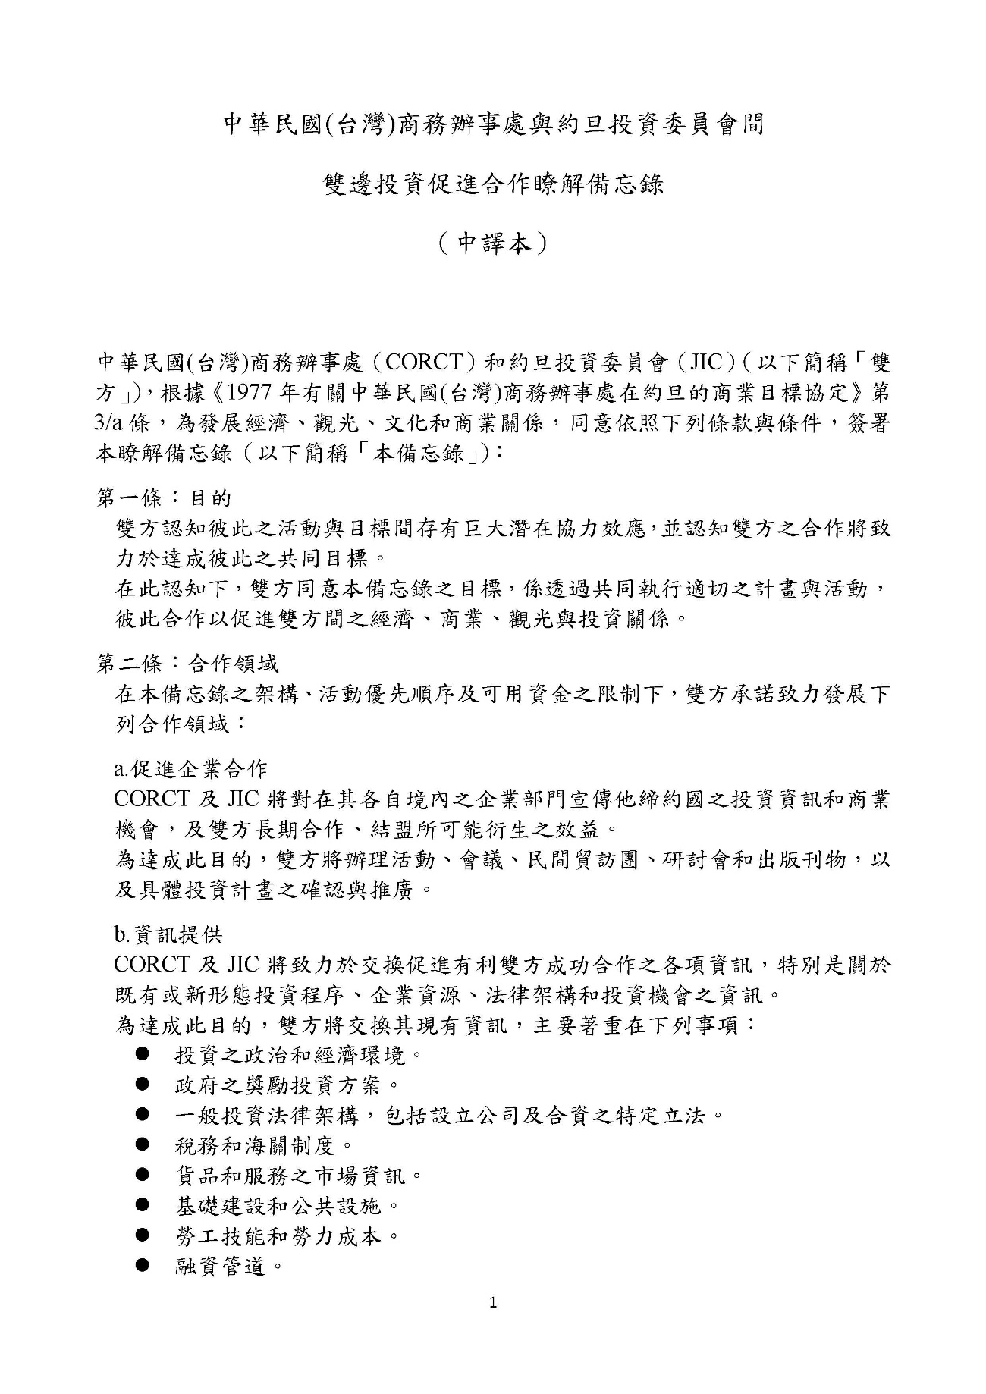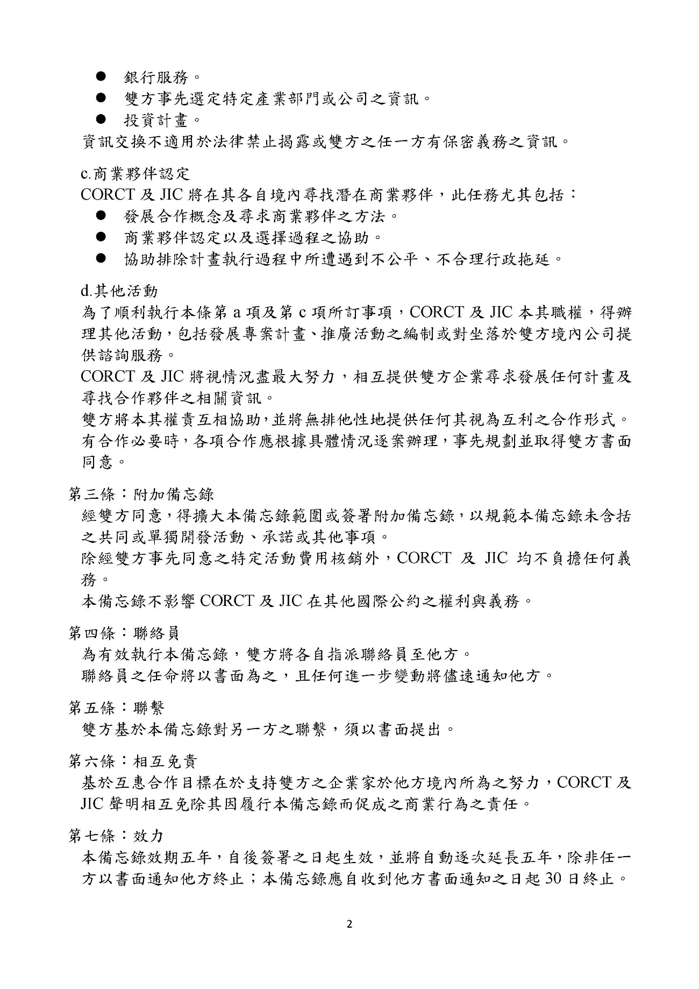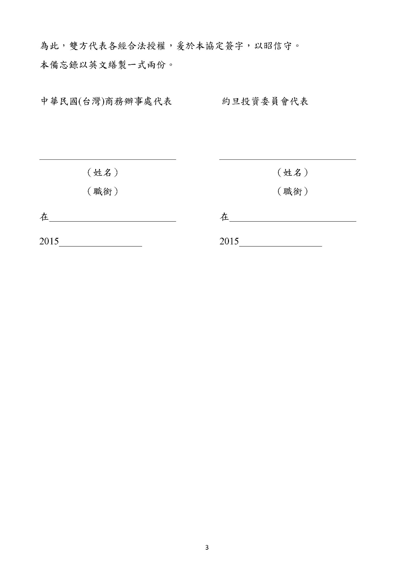

英文版

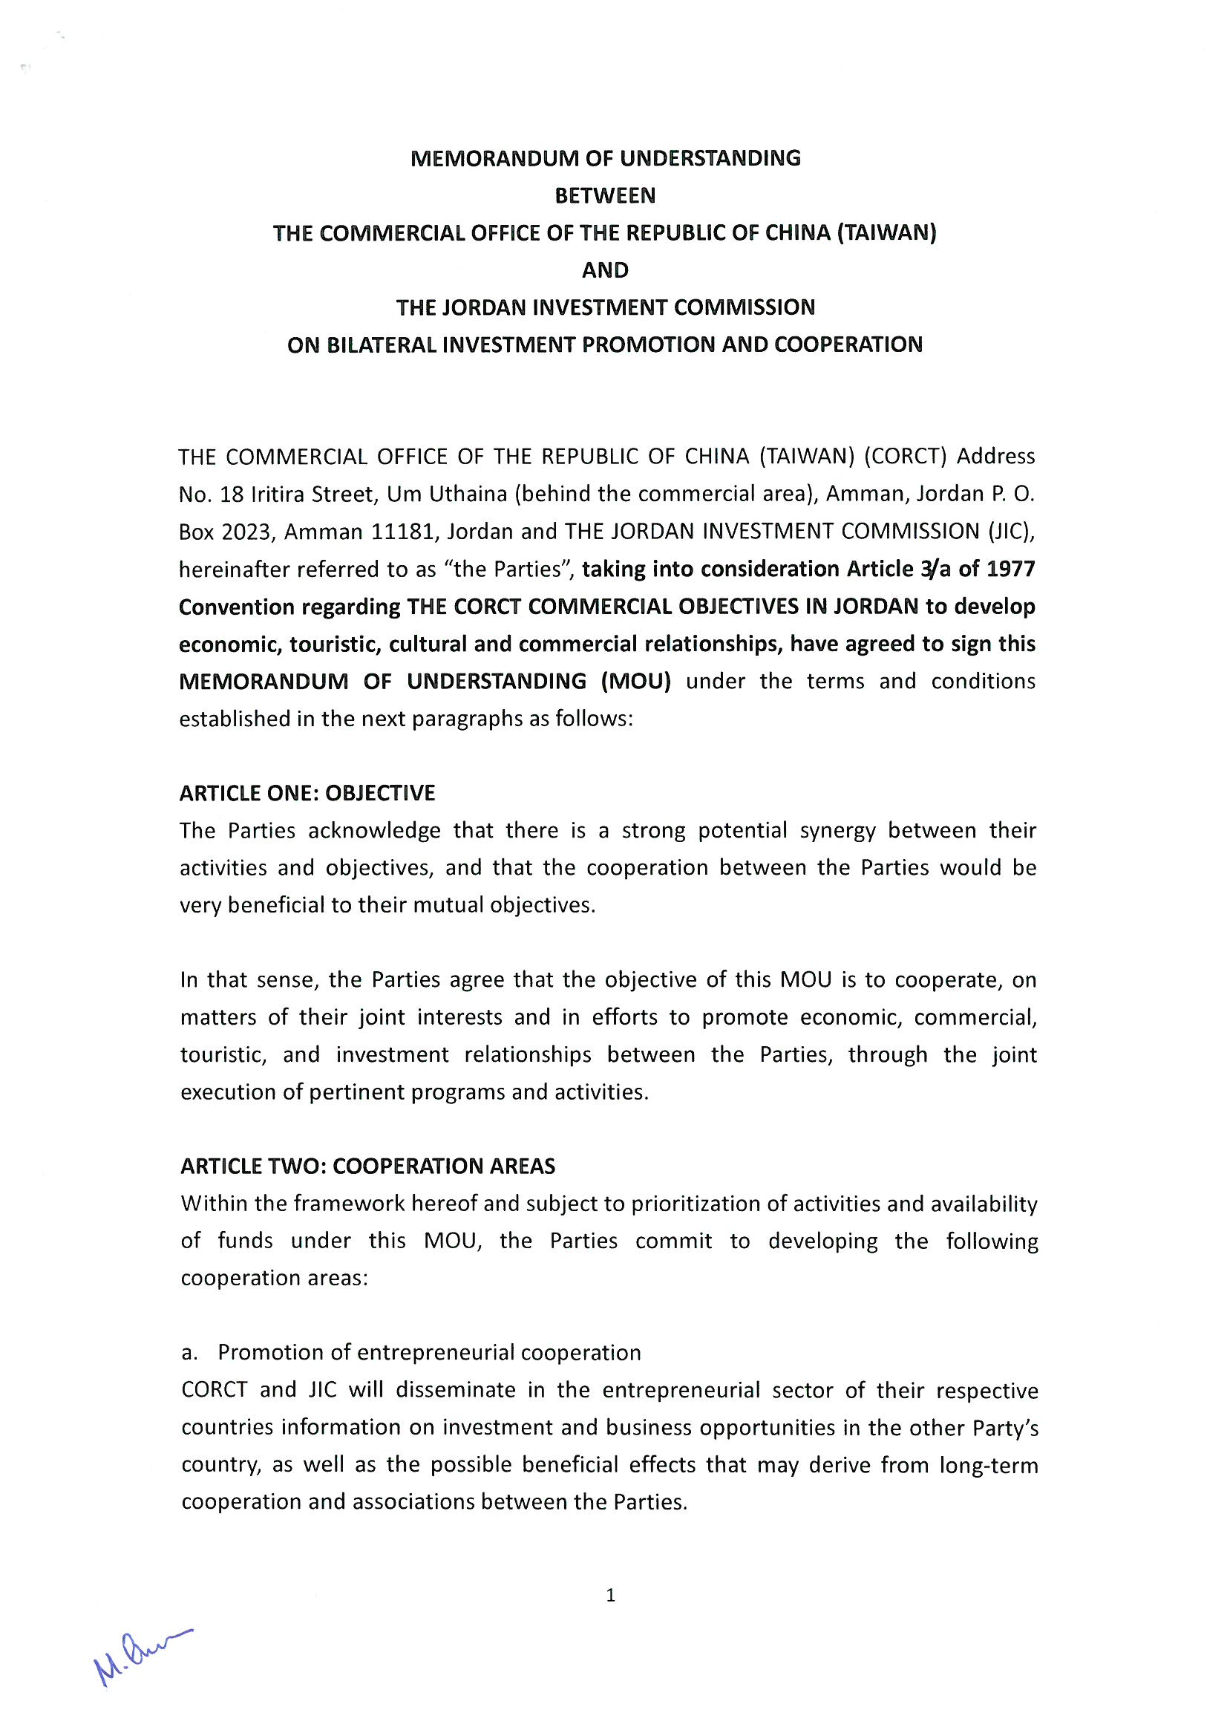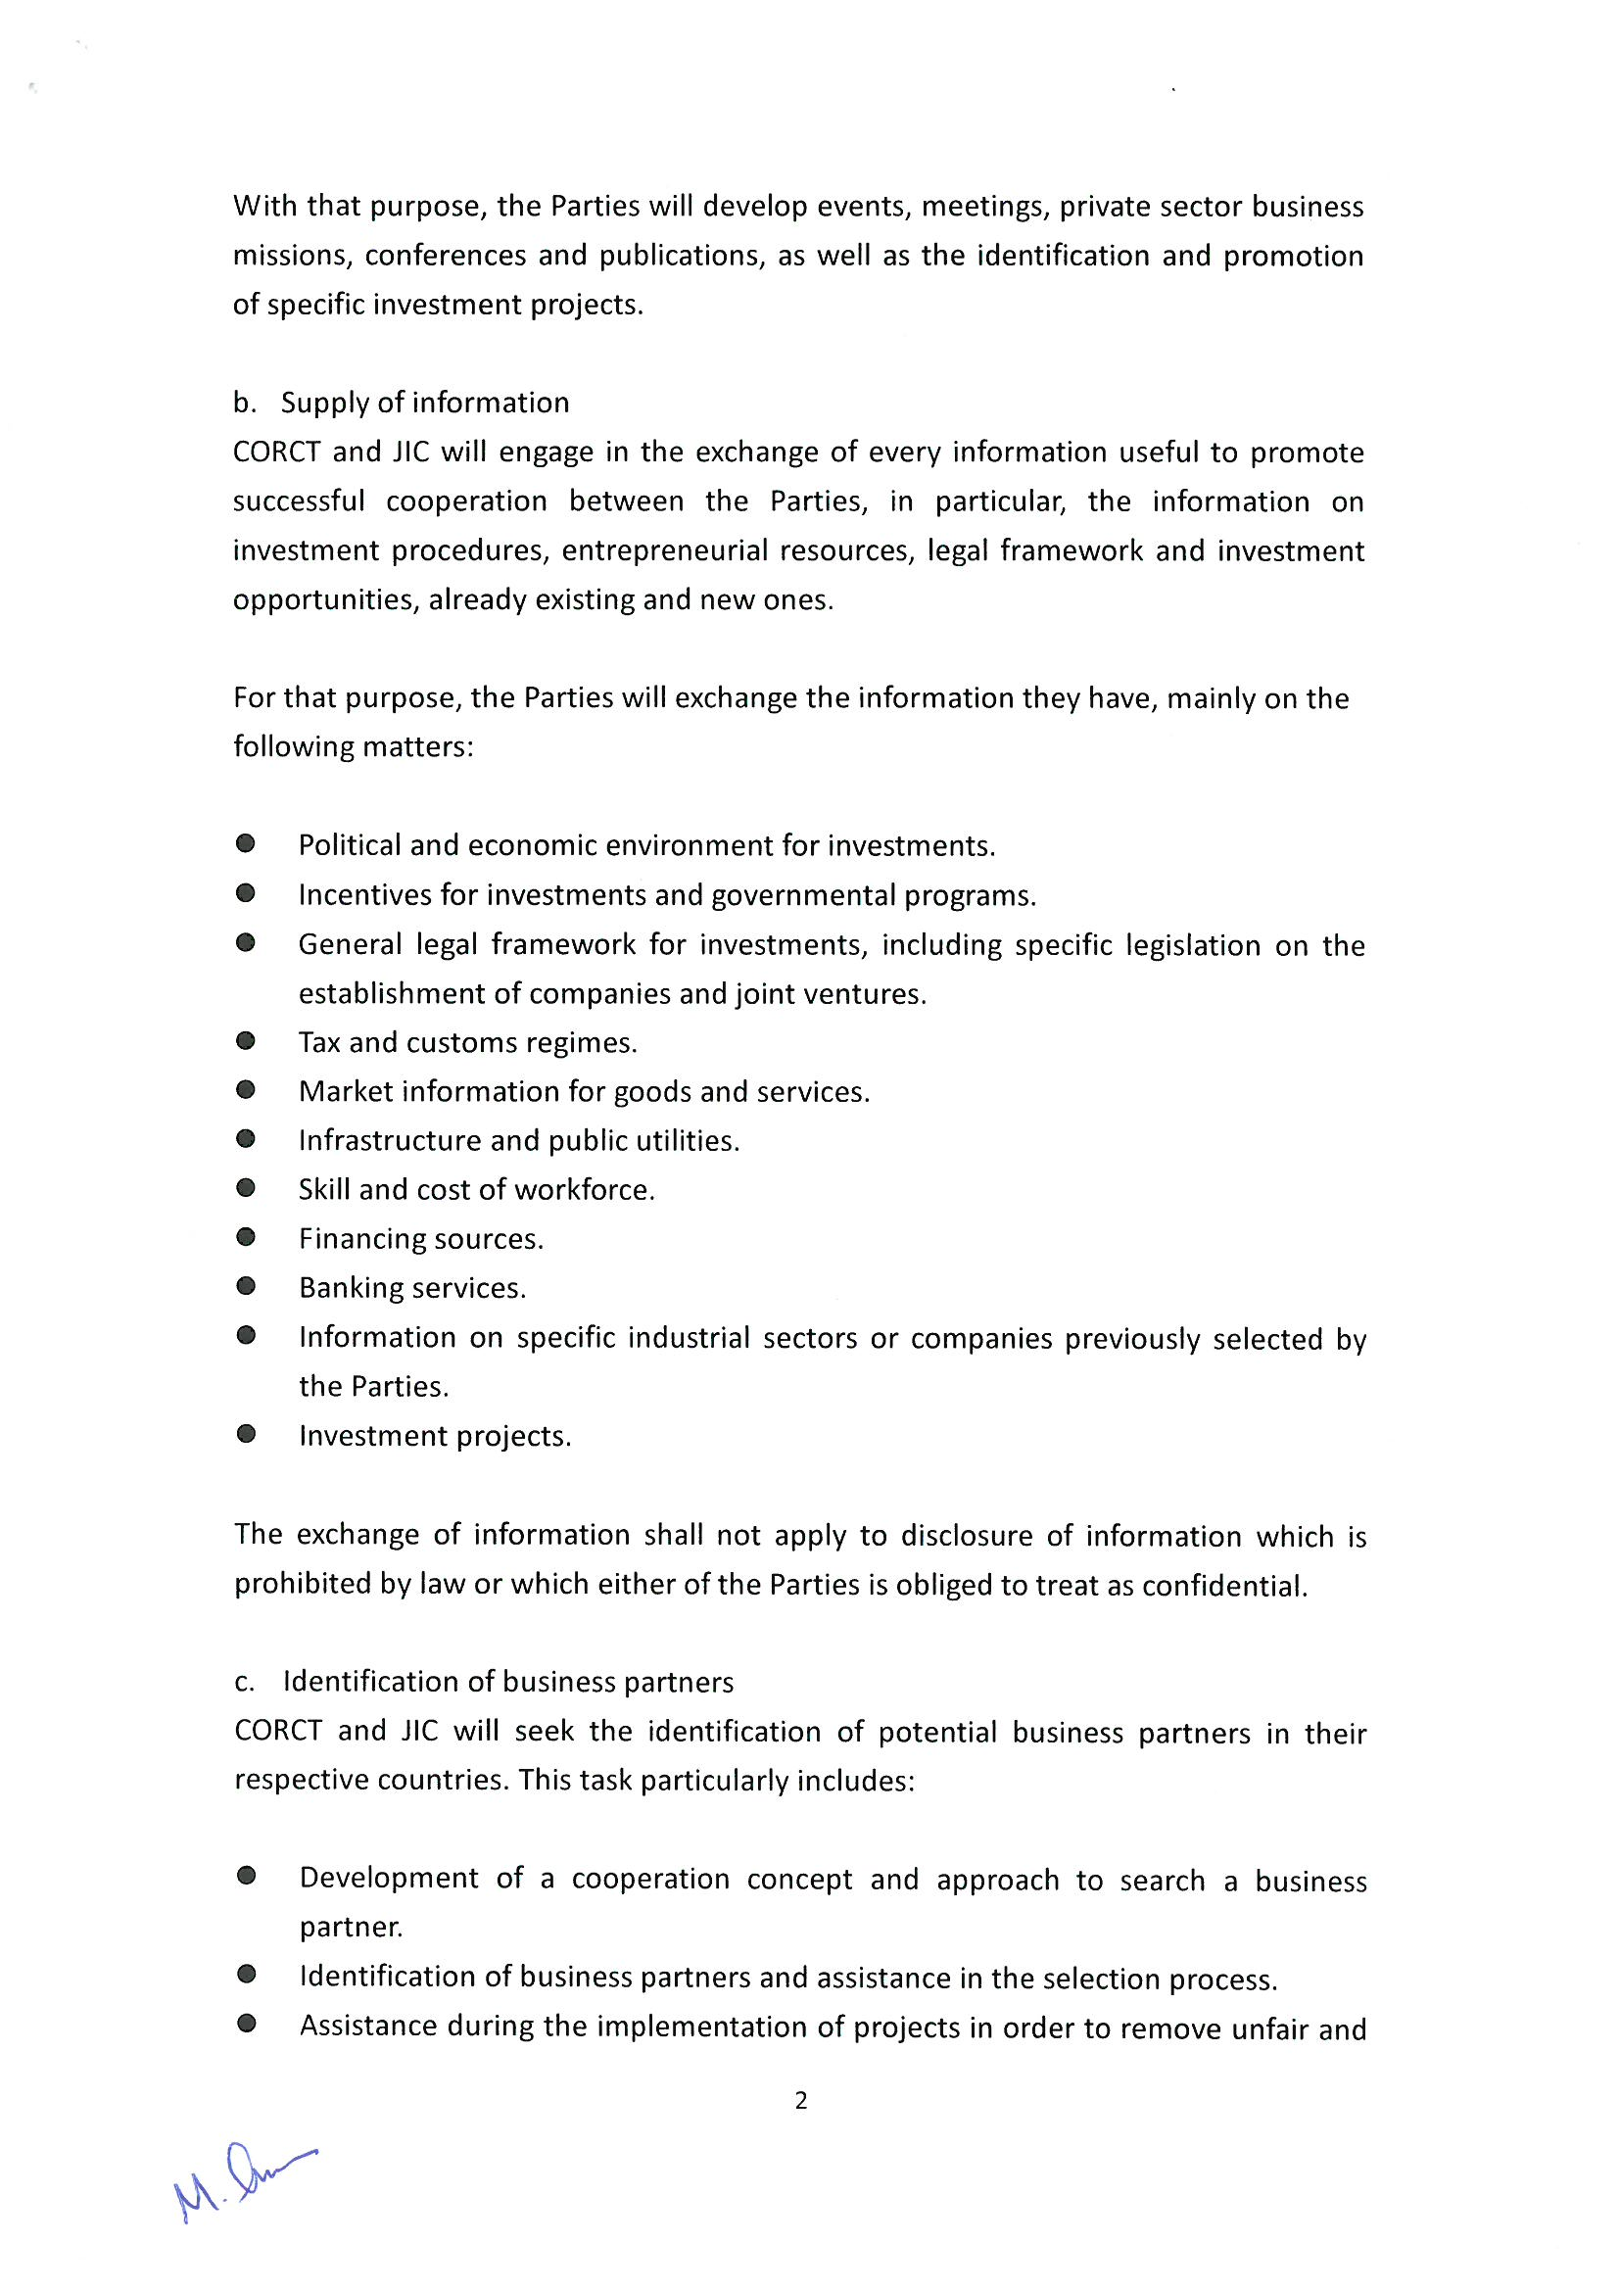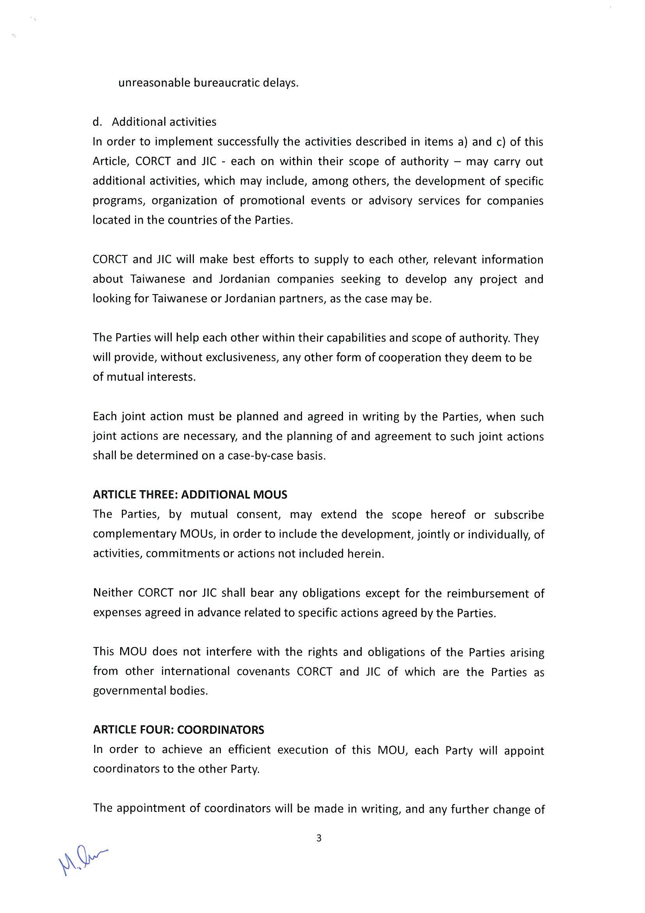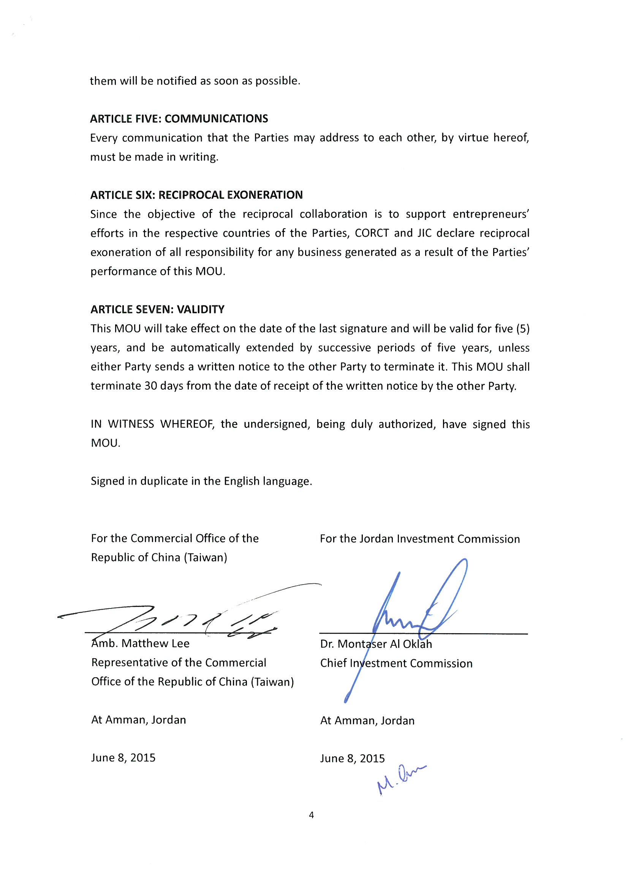



經濟部投資促進司

地 址：臺北市中正區愛國東路 82 號 3 樓

電 話：+886-2-2389-2111

傳 真：+886-2-2382-0497

網 址：https://investtaiwan.nat.gov.tw/

電子信箱：dois@moea.gov.tw

